Ұзақ мерзімді жоспар бөлімі: 8.1B XVIII ғасырдағы Қазақ хандығы |  |  |  | Мектеп: №2
Сағат саны: 1 сағат |  | Күні: |  | Мұғалімнің аты-жөні: Жолманов Н.С.
Сынып: 8 (7) |  |  |  | Қатысқандар саны:  Қатыспағандар саны:
Сабақ тақырыбы |  |  | Абылай ханның ішкі және сыртқы саясаты
Сабақтың түрі |  |  | Зерттеу сабағы
Зерттеу сұрағы |  |  | Дербес Қазақ мемлекетін сақтап қалудағы Абылай ханның рөлі қандай?
Осы сабақта қол жеткізілетін оқу мақсаты |  |  | - 8.3.1.2 Қазақ хандығының ішкі саяси жағдайын талдау;
Тарихи концепт (фокус) |  |  | - Дәлел мен тарихи интерпретация
Сабақтың мақсаты |  |  | Абылай ханның үш жүздің басын қосып, Қазақ хандығын нығайтудағы ролін түсінеді
Бағалау  критерийлері |  |  | Білу мен түсіну - Абылай ханның өмірі туралы біледі;
Тілдік мақсаттар |  |  | Абылай ханның өмірі мен Қазақ хандығын нығайту іс-әрекеттері туралы зерттеулерімен танысады (оқылым мен жазылым дағдылары)  Пәнге қатысты лексика мен терминология  Бытыраңқылық, үш жүздің басын қосу, орталықтанған мемлекет  Диалог пен жазылымға пайдалы сөз тіркестері:  Абылай ханның көздеген мақсаты…  Қазақ хандығындағы ең басты өзгерістер / жетістіктер болды…  Бұл оқиға/өзгеріс маңызды болды/ айтарлықтай, өйткені…  Абылай ханның ішкі саясатының басты бағыттары...
Құндылықтарды дарыту |  |  | «Мәңгілік Ел» идеясына сәйкес мемлекет тәуелсіздігін бағалай білу, отан тарихы мен тарихи тұлғаға деген құрмет Абылай ханның саясатын талдау барысында жүзеге асады.
Пәнаралық байланыстар |  |  | Қазақ тілі пәні бойынша білімдері жаңа сөздермен жұмыс және айтылым, тыңдалым, жазылым барысында қолданылады.
АКТ қолдану дағдылары |  |  | Бейнефильм, интерактивті тақтамен жұмыс.
Бастапқы білім |  |  | ХVІІІ ғасырдың басында қазақ халқын аса ауыр зардаптарға душар еткен Отан соғысы туралы біледі.
Сабақ барысы
Сабақтың жоспарланған кезеңдері | Сабақтағы жоспарланған іс-әрекет |  |  |  | Ресурстар
Қызығушылықты ояту  2-мин  3-мин | Ұйымдастыру сәті. Сыныпты топқа бөлу.  Адам өмірінің үш кезеңі (балалық, жастық және қарттық шақ) бейнеленген суреттерді оқушылар қалаулары бойынша ұнаған суретін алып топтасады.  1-тапсырма. Ой шақыру. Тақырыпқа шығу.  Слайд арқылы «Бұрын, бұрын, қазір, кейін, кейін» әдісі арқылы төмендегідей сұрақтар қойылып, тақырыпқа шығу.  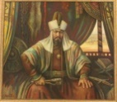  мүмкін?  -Бұл суреттен нені көріп тұрсыз?  -Қандай қорытындыға келдіңіз?  Қандай сұрақтар туындады?  Оқушылардың болжам жауаптары арқылы сабақ тақырыбы анықталады.Оқушылар жауаптарынан кейін бүгінгі өтетін тақырып алдыңғы сабақтағы тақырыптың жалғасы екендігі хабарланады.  Сабақ тақырыбы мен оқу мақсаттары, бағалау критерийлері таныстырылып, тарихи концепт пен зерттеу сұрағына назар аударылады.  Тарихи концепт : Дәлел мен тарихи интерпретация  Зерттеу сұрағы: Дербес Қазақ мемлекетін сақтап қалудағы Абылай ханның рөлі қандай?  Кері байланыс. Мұғалімнің бағалауы. «Смайлик сыйлау»  Ой шақыру.  Оқушыларды осы сабақта басты назар аударатын, зерттелетін мәселеге ойларын шоғырландыру үшін слаидтан қаумалаған халықтың алдында бейнеленген Абылай хан суреті көрсетіліп, оқушыларға төмендегі сұрақтар қойылады:  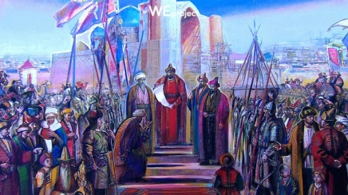  -Суретті көріп, Сізге қандай ой келді?  -Бүгінгі сабағымызда қандай мәселе зерттеледі деп ойлайсыздар?  Оқушылар жауаптарынан кейін бүгінгі өтетін тақырып алдыңғы сабақтағы тақырыптың жалғасы екендігі хабарланады. Сабақта Абылай ханның Қазақ хандығын нығайтудағы жүргізген іс-шаралары туралы ізденіс жұмыстары жүргізілетіндігі ескертіледі. Оқу мақсаттары мен бағалау критерийлері оқушылармен бірге пысықталады. Тарихи концепт пен зерттеу сұрағына назар аударылады. |  |  |  | Презентация  Қосымша-1  Суреттер  Қазақстан тарихы (көне заманнан бүгінге дейін)  3-том. – Алматы, 2010.  Абылай хан /құраст. С.Дәуіт. – ғылым академиясы М.О.Әуезов атындағы әдебиет және өнер институты. – Алматы, 1993.  Қосымша-2  Абылай хан. Қасымбаев Ж. – Алматы: Аруна, 2011ж.  Әбжанов Х., Аяған Б., Исин А. Қазақ хандығы: құрылуы, өрлеуі, құлдырауы. – Астана, 2012.  Иллюстрация-лық сурет  Абылай хан /құраст. С.Дәуіт. – ғылым академиясы М.О.Әуезов атындағы әдебиет және өнер институты. – Алматы, 1993.
  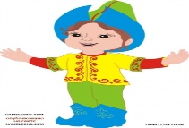 | 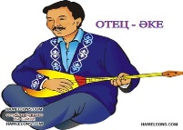 | 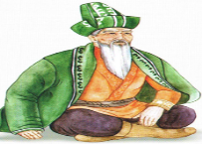
  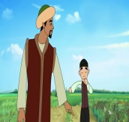 | 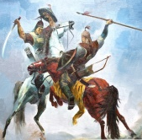 | 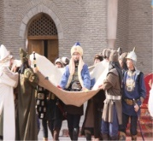 | 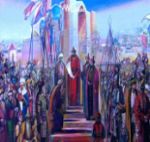
Мағынаны тану  5 мин  Ортасы  20 мин  5-мин | Бейнематериалмен жұмыс  2-тапсырма. Жаңа ұғымдармен жұмыс.  «Ұғымдардың мағынасын табайық»  Сабақ барысында кездесетін жаңа ұғымдардың мағынасын оқушылардың алдын-ала түсінуіне жағдай жасалады. Алдымен интербелсендітақтаға жаңа ұғымдар мен сөз тіркестері («бытыраңқылық», «үш жүздің басын қосу», «орталықтанған мемлекет»)жазылған бетше ашылады. Сонан соң топтарға жаңа сөздердің мағынасы жазылған карточкалар таратылып, оларды тақтадағы жаңа ұғымдардың атауларымен сәйкестендіру тапсырылады.  (1-топқа «бытыраңқылық», 2-топқа «үш жүздің басын қосу», 3-топқа «орталықтанған мемлекет» сөзтіркестері жазылған карточкалар ұсынылады)  Кері байланыс.Мұғалімнің бағалауы.  3-тапсырма.  Сыныпқа Абылай хан және оның жүргізген саясаты туралы К. Цереннің, А. Левшиннің, М. Әуезовтың дәйексөздері ұсынылады.  - Қалдан Церен: «Ол заманынан жүз жыл бұрын ерте туған. Бүкіл әлемді билеу қолынан келеді».  - А. Левшин: "Өзiнiң қадiр-қасиетiн жақсы түсiнген ол – Абылай жұртты ақыл-айласымен, сабырлы салмақтылығымен, маңайына топтастыра бiлдi. Жауын сұсымен де, күшiмен де сескендiре отырып, ол өз қалауымен бiресе Ресейдiң, бiресе Қытайдың бодандығын қабылдауға мәжбүр болғанымен, шын мәнiнде, ешкiмге де бойұсынбаған тәуелсiз басшы болды."  - М. Әуезов: “Қазақтың дербес ел болуына, әрі-беріден соң қазақтың қазақ болуына, басы қосылып, бір жеңнен қол, бір жағадан бас шығаруына ерен еңбек сіңірген Абылайдан артық адам болмас”.  Үш топқа бөлінген оқушылар берілген дәйексөздерден Абылай ханның жүргізген саясатының бағыттарын, ерекшеліктерін анықтап, оларды ой-талқыға салады. Алған мәліметтер негізінде Абылай ханның саяси портретін құрайды.  Жаңа ұғымдарға анықтама.  Дипломатия-  Дербестік-  Богдыхан-  Интерпретация.  Оқушыларға игерген білімдері мен дағдыларын тиянақтау үшін топтарға «кластер құру» тапсырмасы ұсынылады. Абылай ханның тұлғалық келбетіне баға беріп, оны дәйектермен дәлелдейді.Топтар берілген уақыт ішінде дайындалып, сынып алдында қорғайды.  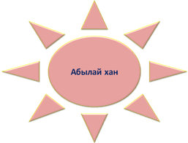  Мәселен,  Абылай-дипломат  Абылай-батыр  Абылай- ақсүйек  Абылай-заңгер  Абылай-күйші  Абылай-ұйымдастырушы т.б  Кері байланыс. Мұғалімнің бағалауы. |  |  |  | https://www.youtube.com/watch?v=G4Py3KFKWGw  Біздің тарих" - Абылай хан.  (2.29мин)  Қосымша-2  Карточкалар    Қосымша-3  Мәтін-таратпалар  Слаидқа немесе тақтаға жазып қою
  1 | Бытыраңқылық | a | Орталық биліктің әлсіреп, үш жүздің бөлініп кетуі
  2 | Үш жүздің басын қосу | b | Қазақ хандығының үш аумағының бірігуі
  3 | Орталықтанған мемлекет | c | Мемлекеттегі биліктің жоғары билеушінің қолына берілуі
Ой-толғау  5-мин | Рефлексия.  Оқушылар кері байланыс парағына өздерінің білімдері қандай дәрежеде игергендерін көрсетеді. Мысалы, «Мен барлығын түсіндім» деген тұста оқушылар тапсырмаларды толық, түгел орындадым десе, «Мен орташа түсіндім» деген тұста оқушылар тапсырмаларды орындауда кішкене қиналдым, ал «Ешнәрсе түсінбедім» деген тұста оқушылар тапсырмаларды орындауда қатты қиналдым деп жауап беруі мүмкін.  Үлгі:  - Мен барлығын түсіндім, тапсырмаларды ..... .... орындадым;  - Мен орташа түсіндім, тапсырмаларды орындауда ......... қиналдым;  - Ешнәрсе түсінбедім, тапсырмаларды орындауда ... қатты қиналдым. |  |  |  | Қосымша-4  Парақша-карточкалар
Саралау – оқушыларға қалай көбірек қолдау көрсетуді жоспарлайсыз? Қабілеті жоғары оқушыларға қандай міндет қоюды жоспарлап отырсыз? | Бағалау – оқушылардың материалды меңгеру деңгейін қалай тексеруді жоспарлайсыз? |  |  |  | Денсаулық және қауіпсіздік техникасының сақталуы
Сабақ бойынша рефлексия
Сабақ мақсаттары/оқу мақсаттары дұрыс қойылған ба? Оқушылардың барлығы ОМ қол жеткізді ме?
Жеткізбесе, неліктен?
Сабақта саралау дұрыс жүргізілді ме?
Сабақтың уақыттық кезеңдері сақталды ма?
Сабақ жоспарынан қандай ауытқулар болды, неліктен?
Жалпы баға
Сабақтың жақсы өткен екі аспектісі (оқыту туралы да, оқу туралы да ойланыңыз)?
1:
2:
Сабақты жақсартуға не ықпал ете алады (оқыту туралы да, оқу туралы да ойланыңыз)?
1:
2:
Сабақ барысында сынып туралы немесе жекелеген оқушылардың жетістік/қиындықтары туралы нені білдім, келесі сабақтарда неге көңіл бөлу қажет?

